**附件1报名方式：**

第一步：登录首都经济贸易大学就业信息网http：//jy.cueb.edu.cn，在页面右上方登陆入口处输入用户名和密码登陆个人账户；

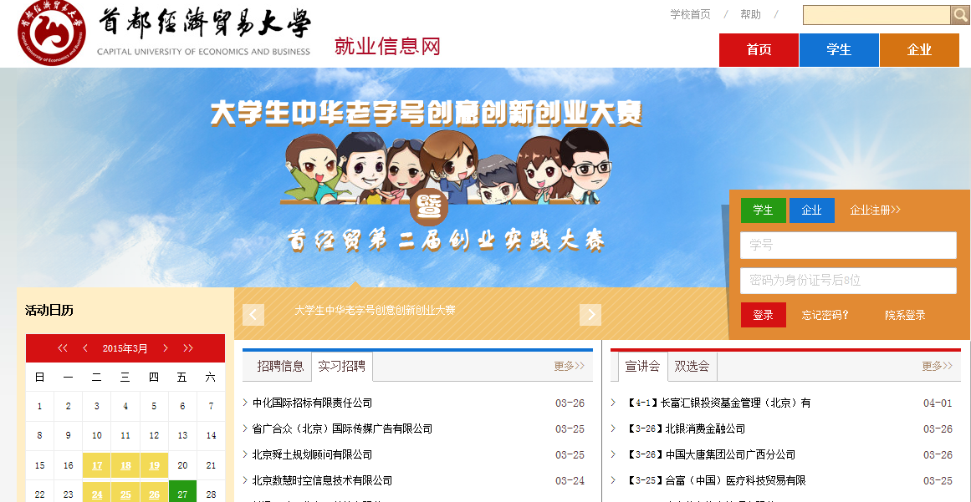

第二步：回到网站首页，在页面右上方点击“学生”栏目中的“工作坊报名”

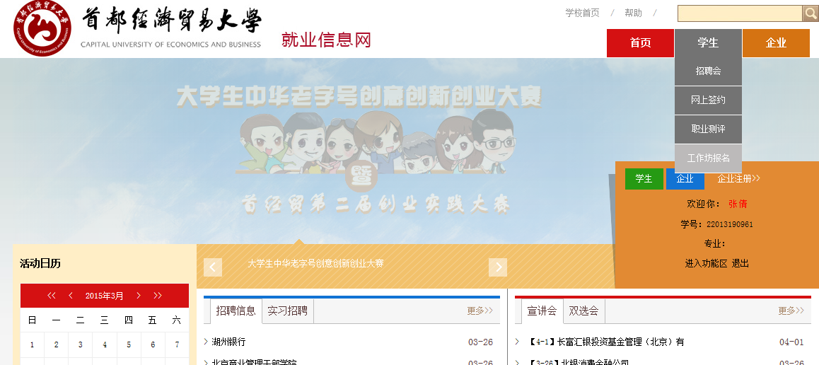

第三步：选择“2016村官、事业单位、三支一扶等公职类招考结构化面试集训营”，然后点击“我要报名”

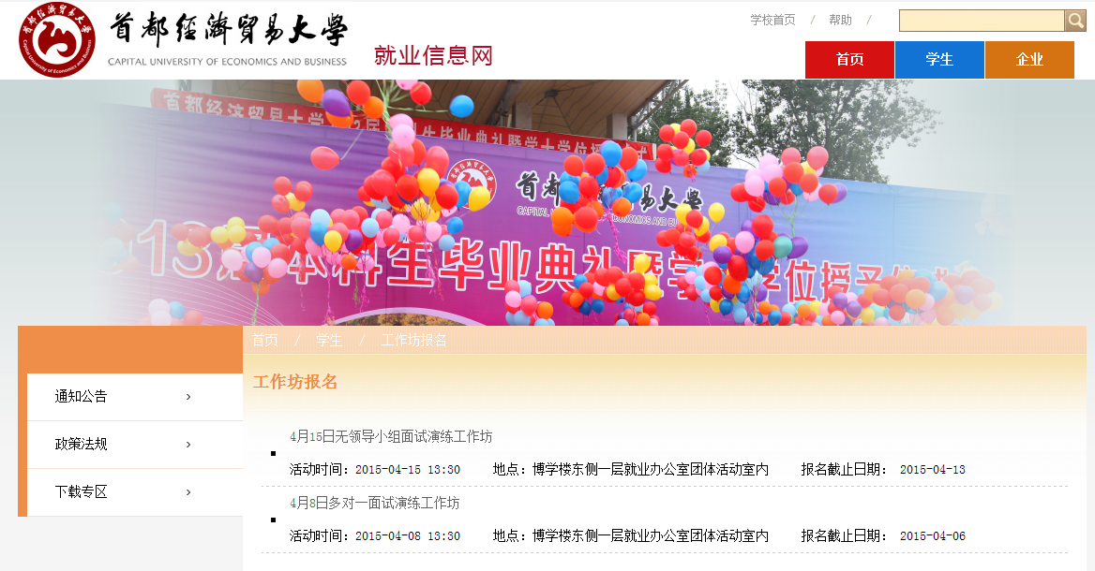

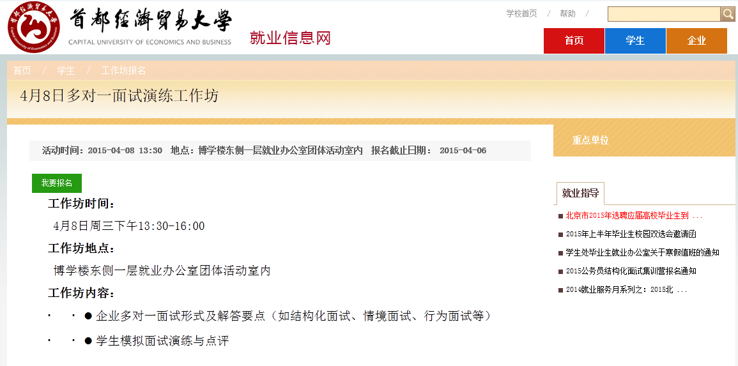

第四步：在报名窗口中填写手机号、电子邮箱，并点击“上传附件”上传个人简历，点击“提交”，即完成报名

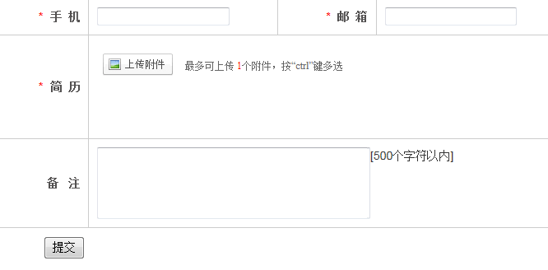

第五步：查询报名结果，在5月4日晚上报名截止之后，我们会将报名结果发送至你的电子邮箱。

**附件2课程内容：**

全面概述结构化面试流程和内容，详细讲解“自我认知类提、做事类题、人际关系类题、综合分析类题”四类必考题的答题思路，答题语言，精准用词，每种题型再辅以现场演练模拟和专家点评，最后进行面试全过程完整全真模拟与点评。具体课程安排如下：

|  |  |
| --- | --- |
| 时间 | 内容 |
| 5月7日上午8：30-12:00 | 1. 结构化面试流程，面试各种类型题概述； 2. 结构化面试的礼仪及服饰； 3. 详解人际关系类型题之与同事发生矛盾如何处理。 |
| 5月7日下午14:00-17:00 | 1. 演练面试流程和人际关系题之与同事发生矛盾如何处理； 2. 详解人际关系类型题之与领导发生矛盾如何处理； 3. 针对“村官”、社区工作者、事业单位考试详解全部做事类题。 |
| 5月7日晚上18:00-20:30 | 针对“村官”、社区工作者、事业单位面试，模拟演练当天讲过的所有类型题。 |
| 5月8日上午8：30-12:00 | 1. 详细讲解谈综合分析类型题，此类题是重中之重； 2. 详细讲解“变异”的自我认知类题，这类题是今年各类结构化面试的必考题。 |

|  |  |
| --- | --- |
| 5月8日下午14:00-17:00 | 1. 针对“村官”、社区工作者、事业单位面试，模拟综合分析类题； 2. 简述情景模拟题。 |
| 5月8日晚上18:00-20:30 | 针对“村官”、社区工作者、事业单位进行全真模拟面试 |

**附件3培训讲师介绍：**

杨晶， MBA工商管理硕士，国家公考资深培训师，国家高级职业指导师，从事国家、省、市公务员面试、社区干部、大学生村官等面试培训10余年，担任过多家公务员培训机构的首席培训师。先后在北京、广东、广西、湖南、湖北、河北、山东、山西、青海、宁夏等地授课。以诱导、启发、总结的教学方式和较高的通过率深受学生的喜欢。用自己总结的独特的答题思路，让学生最终把审题、答题的方法变成了自己的思维习惯，使学生的面试答案具有个性化，而避免了模板化的生搬硬套。10年的培训经历已是桃李满天下，被学员评为“金牌培训师”，学员满意率100%，一对一村官面试培训通过率100%。